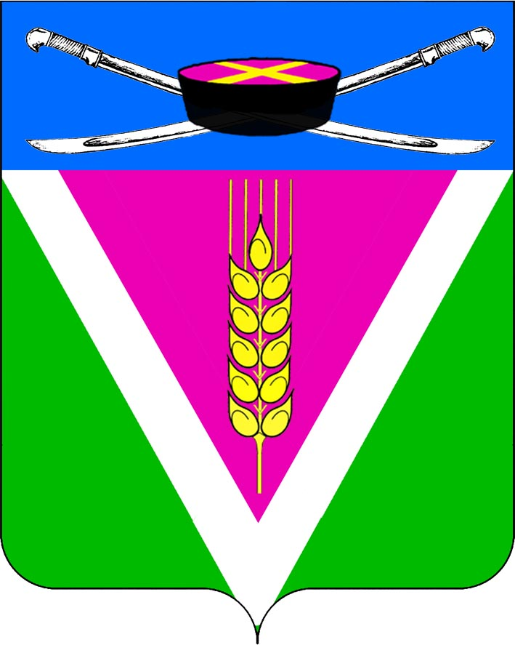
АДМИНИСТРАЦИЯ НОВОЛЕУШКОВСКОГО СЕЛЬСКОГО ПОСЕЛЕНИЯ ПАВЛОВСКОГО РАЙОНА

ПОСТАНОВЛЕНИЕ
от 01.06.2016 г. № 114
ст-ца Новолеушковская

О создании топонимической комиссии
Новолеушковского сельского поселения

В соответствии с Федеральным законом от 6 октября 2003 года № 131-ФЗ «Об общих принципах организации местного самоуправления в Российской Федерации», п о с т а н о в л я ю:
1.Утвердить Положение о топонимической комиссии Новолеушковского сельского поселения Павловского района (приложение № 1).
2.Создать топонимическую комиссию Новолеушковского сельского поселения Павловского района (приложение № 2).
3.Контроль за выполнением настоящего постановления оставляю за собой.
4.Разместить на настоящее постановление на официальном сайте администрации Новолеушковского сельского поселения в информационно-телекоммуникационной сети Интернет.
5. Постановление вступает в силу со дня обнародования.

Исполняющий обязанности главы
Новолеушковского сельского поселения
Павловского района С.В. Курило

Приложение № 1
к постановлению администрации
Новолеушковского сельского поселения
от 01.06.2016 г. № 114

ПОЛОЖЕНИЕ
о топонимической комиссии Новолеушковского сельского поселения

I. Общие положения
1.1. Топонимическая комиссия Новолеушковского сельского поселения (далее - комиссия) создана в целях формирования единой топонимической политики на территории Новолеушковского сельского поселения.
1.2. Комиссия в своей деятельности руководствуется Конституцией Российской Федерации, Федеральным законом т 06 октября 2003 года № 131 ФЗ "Об общих принципах организации местного самоуправления в Российской Федерации", законодательством Российской Федерации и Краснодарского края и иными нормативными правовыми актами органов местного самоуправления Новолеушковского сельского поселения.
II. Функции комиссии
Комиссия выполняет следующие функции:
1) рассматривает поступающие от организаций и населения предложения по присвоению наименований и переименованию элементов улично-дорожной сети в границах Новолеушковского сельского поселения;
2) организует среди населения социологические исследования по вопросам, связанным с использованием в обиходе наименований улиц на территории Новолеушковского сельского поселения;
3) заслушивает на своих заседаниях информацию приглашаемых ученых, представителей общественных организаций, других заинтересованных лиц по вопросам, относящимся к истории, современному состоянию и перспективам развития элементов адресации Новолеушковского сельского поселения;
4) организует общественные обсуждения, в том числе в средствах массовой информации, по вопросам присвоения наименований элементам адресации на территории Новолеушковского сельского поселения;
5) готовит предложения о присвоении наименований элементам адресации для дальнейшего рассмотрения и утверждения на заседаниях Совета депутатов Новолеушковского сельского поселения;

2
6) организует с участием СМИ информационно-разъяснительную работу по пропаганде новых названий улиц и закреплению их использованияв обиходе.
III. Состав комиссии
3.1. В состав топонимической комиссии Новолеушковского сельского поселения входят председатель, заместитель председателя, секретарь и члены комиссии.
3.2. Комиссия формируется из специалистов в области градостроительства, землеустройства, культуры, образования, депутатов Совета депутатов Новолеушковского сельского поселения, представителей администрации Новолеушковского сельского поселения, представителей общественных организаций.
3.3. С правом совещательного голоса в работе комиссии могут принимать участие представители организаций поселения, руководители и специалисты Администрации Новолеушковского сельского поселения.
IV. Организация работы комиссии
4.1. Председатель комиссии:
- утверждает планы работы комиссии;
- определяет место и время проведения комиссии, повестку дня;
- председательствует на заседаниях комиссии;
- поручает ведение заседаний одному из членов комиссии.
4.2. Члены комиссии участвуют в заседаниях, вносят предложения по плану работы комиссии, повестке заседаний и порядку обсуждения вопросов, участвуют в подготовке материалов к заседаниям комиссии, а также проектов ее решений.
4.3. Председатель комиссии назначает секретаря, который:
- обеспечивает подготовку планов работы комиссии, составляет повестку ее заседаний;
- организует подготовку материалов к заседаниям комиссии, а также проектов ее решений;
- информирует членов комиссии о месте и времени проведения, повестке очередного заседания комиссии, обеспечивает их необходимыми справочно-информационными материалами;
- оформляет протоколы заседаний комиссии и осуществляет контроль за выполнением принятых решений.
V. Порядок работы комиссии
5.1. Заседания комиссии проводятся не реже одного раза в полугодие. По решению председателя комиссии могут проводиться внеочередные заседания.

3
5.2. Решения комиссии правомочны, если на заседании присутствуют не менее половины ее членов.

5.3. Члены комиссии участвуют в заседаниях лично.
5.4. Решение комиссии принимается большинством голосов от числа участвующих в заседании членов комиссии, в случае равенства голосов, право решающего голоса остается за председателем комиссии.
5.5. Заседания комиссии оформляются протоколами, которые подписывает председатель комиссии.
5.6. Решения комиссии направляются заинтересованным лицам.

Исполняющий обязанности главы
Новолеушковского сельского поселения
Павловского района С.В. Курило

Приложение № 2
постановлению администрации
Новолеушковского сельского поселения
от 01.06.2016 г. № 114

СОСТАВ
топонимической комиссии Новолеушковского сельского поселения

Кагальницкий Александр Викторович | - председатель комиссии,  глава Новолеушковского сельского поселения;
Блинова Нина Ивановна | - заместитель председателя комиссии,  депутат Совета Новолеушковского сельского поселения (по согласованию);
Лейер Жанна Владимировна | - секретарь комиссии,  ведущий специалист администрации Новолеушковского сельского поселения;
Члены комиссии:
Кришталь Николай Семенович | - ветеран министерства внутренних дел (по согласованию);
Кулик Владимир Ильич | - председатель ТОС № 2 Новолеушковского сельского поселения (по согласованию);
Ляшенко Александр Стефанович | - депутат Совета Новолеушковского сельского поселения (по согласованию);
Ралко Владимир Алексеевич | - атаман Новолеушковского хуторского казачьего общества(по согласованию);
Руденко Лариса Станиславна | - заместитель главы Новолеушковского сельского поселения;
Маркина Галина Николаевна | - инспектор военно-учетного стола администрации Новолеушковского сельского поселения

Исполняющий обязанности главы
Новолеушковского сельского поселения
Павловского района С.В. Курило

